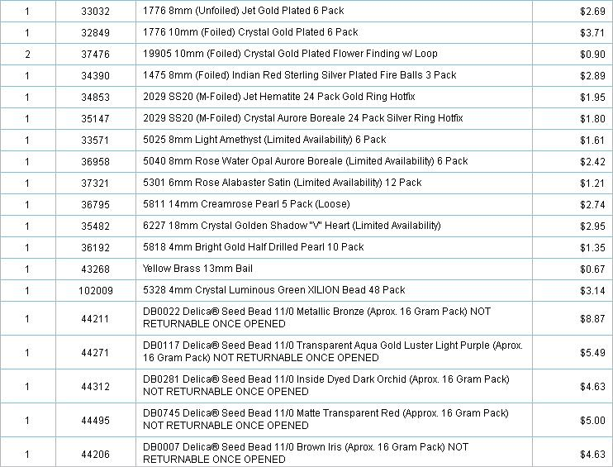
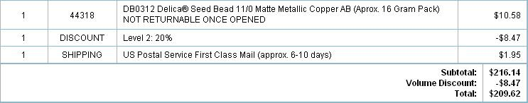
Итого: 207,67$ *1,1*30 = 6853руб
Доставка по США: 1,95*30 = 59руб
К оплате: 6912руб

